附件1：

中国科学技术大学学科建设及特色发展专项
结项报告

项目编号： XKTS-202520813
项目名称：“行星探路者”创新实践项目
项目负责人： 封常青
相关学科： 行星科学与探测技术
依托单位： 深空科学技术研究院
填报日期： 2026 年 1 月 12 日

研究生院学科建设处制

负责人姓名 | 封常青 | 办公电话 | 0551-63600408
负责人邮箱 | fengcq@ustc.edu.cn | 手机号码 | 13485709639
项目  简介 | 行星科学与探测技术是我校自设的交叉一级学科，其主要研究对象是行星、卫星、彗星等天体和行星系的基本特征、形成和演化规律、 资源利用，以及相关探测技术。该学科下设“行星物理”、“行星化学”、“行星探测仪器技术”、“行星资源利用”四个二级学科，参与建设的研究生导师主要分布在地球和空间科学学院、物理学院、工程学院，及化学与材料科学学院。  目前学科日常的研究生事务由深空科学技术研究院办公室负责，学生的学籍由地球和空间科学学院统一管理，但在实际培养过程中，这些学生则分散在不同学院、不同导师所在的实验室。这样的管理模式在客观上是由交叉学科的特点所决定的，但存在的不足就是学生从一开始就互不熟悉，不仅平时缺少交流的机会，在能力培养方面，也主要是围绕其导师实验室原本的研究方向，缺少跨学科的团队协作与拓展视野的机会。  为此，希望在研究生院的支持下，通过学校的学科建设及特色发展专项项目，设立一个创新实践项目，名称暂定为“‘行星探路者’创新实践”。  该项目的内容包括理论讲授、实验室科研实践、野外观测三部分。项目主要支持本学科的一年级研究生，也面向全校范围内感兴趣的高年级本科生开放，计划每年组建1-2支学生实践团队，由涵盖工程、科学领域的多位研究生导师担任指导教师，项目成果是研制1台中小型的行星巡视器（行星车）地面原型机，并挂载光谱仪、导航相机等仪器（也包括学生或科研团队自研的载荷样机），在次年夏天带领学生到青海冷湖等模拟行星地貌的野外环境，开展以科学观测为目标的暑期实践活动。  通过该项目，不仅能让学生主动探索跨学科的理论知识，也能开展跨学科的实践，并促进不同学科之间学生的交流合作。如果第一年执行效果较好，后续还希望能申请并得到学校的持续支持，不仅行星车能够逐年升级迭代，以契合国家深空探测重大工程的前瞻性需求，也可形成一支相对稳定的指导教师队伍和相对流动的博士生助教队伍。在未来如果探索出一套行之有效的学生实践项目运作模式，还可以进一步走出校门，吸引国内兄弟高校参与，打造成具有科大特色的交叉学科人才培养品牌。
项目  执行  情况  及  主要  产出  成果 | （项目计划执行情况，主要产出或成果等。学科进展报告等成果材料请作为附件发送。）  本项目围绕“‘行星探路者’创新实践”的总体目标开展工作，主要包括理论讲授、校内科研实践和校外野外观测三部分。项目启动以来，已完成队伍组建与样机研制的前期工作，目前工作重心在样机装配与软件设计开发，整体推进情况如下：  一、学生队伍已组建  已组建一支由2名博士生、1名硕士生、1名本科生组成的学生实践队伍，并明确了日常推进与分工协作方式，为后续跨学科实践活动开展提供了组织保障。  二、行星车样车与结构设计已完成，进入装配阶段  已完成行星车样机地盘采购及样车结构设计。目前正在进行样车组装。  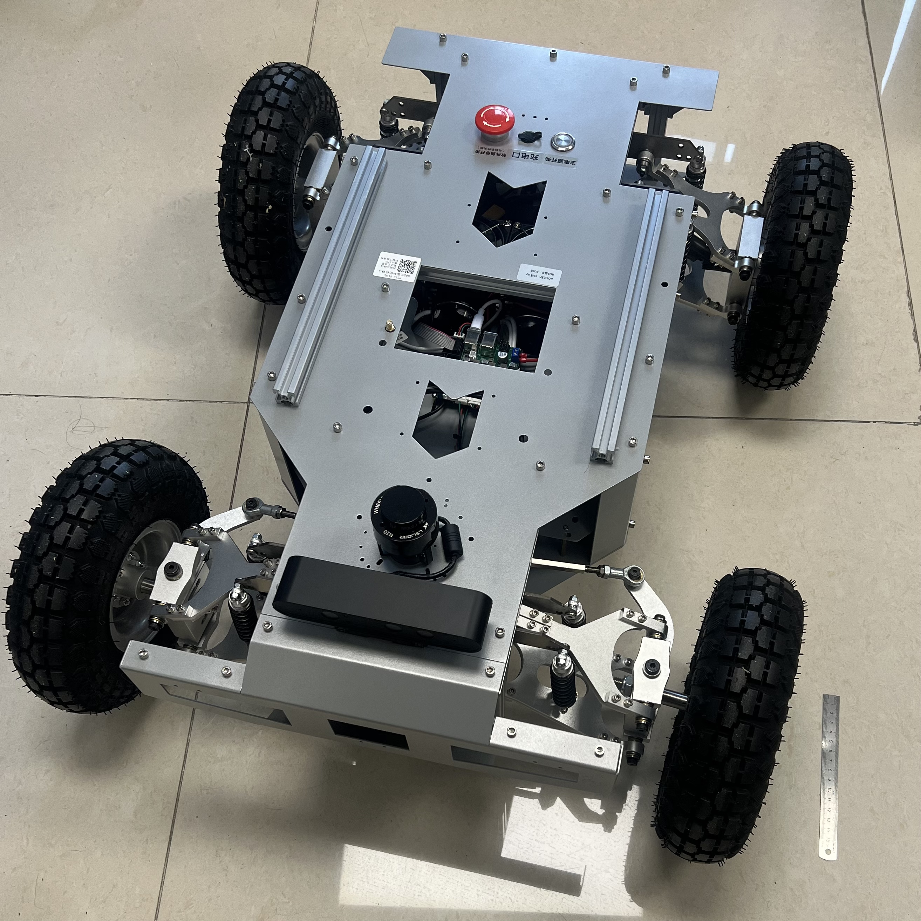  行星车样机小车  三、关键部件与载荷相关配置已落实  基于CLYC闪烁晶体的中子伽马探测器的关键结构件的选材、加工与配套准备基本完成。围绕后续室外测试与野外实践需求，已完成结构材料、供电相关模块以及部分传感器设备等的采购与配备，为后续集成、标定与测试提供了基础条件。  四、电控与软件设计正在推进  电路板（PCB）设计与制板等工作已完成，当前正在开展电控系统集成与整车联调，同时推进自主控制、导航等软件设计与开发，支撑后续校内测试验证。  五、校外外场实习/野外观测的计划安排  受项目进度与外场组织条件等因素影响，本年度外场实习/野外观测工作来不及实施，拟在样机完成装配与基本功能联调、具备稳定运行能力后组织开展。计划安排为：  （1）2026年1–3月：持续推进软件开发与系统联调，完成软件开发调试；  （2）2026年4–6月：开展校内现场测试并进行后续完善，完成载荷集成、标定与数据采集流程演练；  （3）2026年7–8月：组织赴青海冷湖等模拟行星地貌区域开展外场实践，以科学观测为目标开展野外数据采集与综合实践。  阶段性主要产出可概括为：完成学生实践队伍组建；完成样机硬件及结构设计；完成部分关键器件采购与配备；完成PCB设计与制板；样机进入装配与软件设计开发阶段，为后续校内测试及外场实践实施奠定基础。
  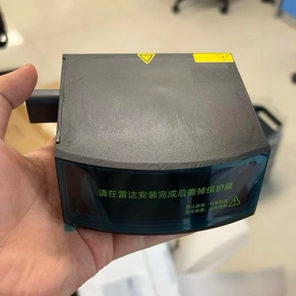 | 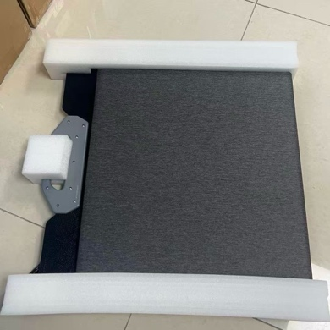
  激光雷达 | 太阳能板
  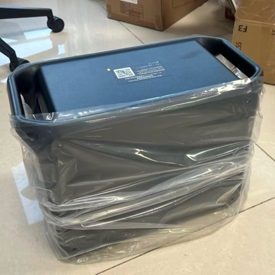 | 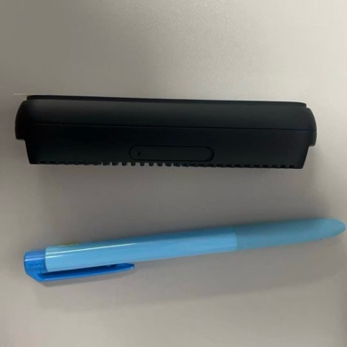
  户外电源 | 深度相机
  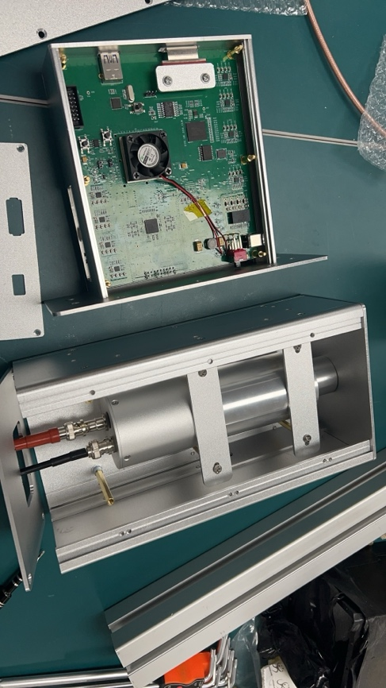
  前端采集板PCB、探测器及其结构
  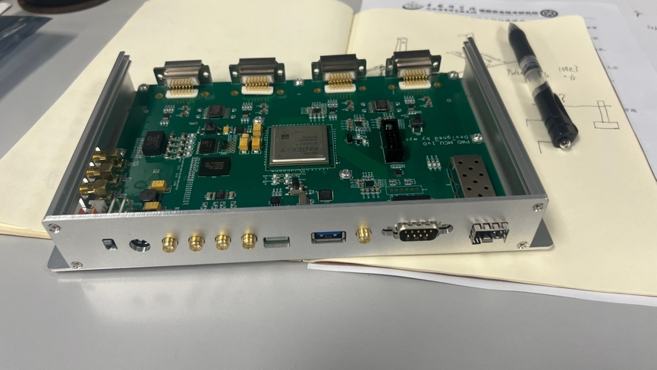
  主控PCB设计及其结构
项目  经费  使用  情况 | （总额及专家咨询费、授课费、会议费、差旅费等类别经费使用情况）  项目经费总预算为20万元。目前经费主要用于支撑样机研制所需的结构材料采购、加工与电控研发、必要的设备购置及劳务支出等，整体与项目推进安排相匹配。  截至目前，经费支出合计199944.6元（约19.995万元），剩余预算55.4元。  一、劳务费/咨询费  共计20650元，用于项目研发与装配调试等阶段性工作支持。  二、材料费（结构与供电等）  包含铝合金结构板、花岗岩板48600元；太阳能板5596元；太阳能板转接模块2909.08元；图书资料1109.55元；激光雷达、深度相机27871.12元等，用于支撑样机结构实现、供电配置及传感器/载荷相关配置与测试。  三、加工费/研制加工支出（电控与结构件加工）  包含PCB电路板制板费21337元；PCB电路板设计与制板费45345.84元；PCB结构外壳加工设计费2300元等，用于完成电控系统研发与配套结构加工。  四、设备/部件采购  设备费主要包括：行星车样机小车12569元；户外电源11657.88元，用于支撑样机装配调试及后续室外测试用电保障。  五、差旅费、燃料动力费  因本年度外场实习尚未实施，相关费用暂未发生；待完成校内测试并具备外场条件后，将依据实际执行方案与学校财务规定据实列支。
相关
建议

项目支出绩效目标申报表
项 目 名 称 |  | “行星探路者”创新实践项目
依 托 单 位 |  | 深空科学技术研究院 |  | 项 目 资 金（万元） |  | 20.0
绩 效 目 标
项  目  绩  效  指  标 | 一级指标 | 二级指标 | 三级指标 |  | 指标值
项  目  绩  效  指  标 | 产  出  指  标  ︵  数量  质量  成本  ……  ︶ | 学科建设国际交流 | 国际学者讲座 |  | 5 场（次）
项  目  绩  效  指  标 | 产  出  指  标  ︵  数量  质量  成本  ……  ︶ | 学科建设国际交流 | 学科建设国际研讨会 |  | 0次
项  目  绩  效  指  标 | 产  出  指  标  ︵  数量  质量  成本  ……  ︶ | 学科建设国际交流 | 其他（内容可自行填写） |  | 无
项  目  绩  效  指  标 | 产  出  指  标  ︵  数量  质量  成本  ……  ︶ | 学科建设相关建议及报告 | 学科前沿报告 |  | 0份
项  目  绩  效  指  标 | 产  出  指  标  ︵  数量  质量  成本  ……  ︶ | 学科建设相关建议及报告 | 学科建设咨询报告 |  | 0份
项  目  绩  效  指  标 | 产  出  指  标  ︵  数量  质量  成本  ……  ︶ | 学科建设相关建议及报告 | 其他（内容可自行填写） |  | 无
项  目  绩  效  指  标 | 产  出  指  标  ︵  数量  质量  成本  ……  ︶ |  | 暑期科研实践 |  | 1次
项  目  绩  效  指  标 | 产  出  指  标  ︵  数量  质量  成本  ……  ︶ | 其他 | 行星巡视器地面原型机 |  | 1台
项  目  绩  效  指  标 | 效  益  指  标  ︵  经济效益  社会效益  可持续影响  ……  ︶ | 经济效益、社会效益、可持续影响
项  目  绩  效  指  标 | 效  益  指  标  ︵  经济效益  社会效益  可持续影响  ……  ︶ | 其他

注：根据项目情况选择相应的绩效目标指标填写。

已按计划开展工作并顺利完成主要任务（暑期实践按原计划将于2026年暑期执行），取得了良好成效。


项目负责人：（签字） 日期：
依托单位审核意见：
同意结项

依托单位（负责人签字，盖章）： 日期：

研究生院审核意见：

负责人（签字盖章）： 日期：

